NOTICE TECHNIQUE

Scanner de Vulnérabilités Web — OWASP Top 10

Projet : Projet de Fin d'Année (PFA) — EMSI 2024–2025
Auteur : Ait Ameur Fatima
Encadrant : —
Date : Mai 2026
Version : 1.0

1. Vue d'ensemble du projet
Ce document est la notice technique complète du scanner de vulnérabilités web développé dans le cadre du PFA EMSI 2024–2025. Il décrit l'architecture, les modules, l'environnement de test, les résultats obtenus et les points techniques saillants de l'implémentation.

1.1 Objectif
L'objectif est de détecter automatiquement les vulnérabilités des dix catégories OWASP Top 10 (2021) sur une application web cible, en générant un rapport HTML structuré avec scores CVSS v3.1.

1.2 Couverture OWASP Top 10 (2021)
Code | Catégorie OWASP | Détecteur(s)
A01 | Broken Access Control | idor, path_traversal
A02 | Cryptographic Failures | crypto_failures
A03 | Injection | sqli, xss, xxe
A04 | Insecure Design | —
A05 | Security Misconfiguration | security_misconfig
A06 | Vulnerable Components | vulnerable_components
A07 | Auth & Session Management | broken_auth
A08 | Software Integrity Failures | integrity_failures
A09 | Logging & Monitoring | —
A10 | SSRF | ssrf

2. Architecture du pipeline
Le scanner s'exécute en cinq étapes séquentielles orchestrées par la classe Scanner (scanner/core.py) :
- 0. Auto-login (optionnel) — authentifie la session HTTP avant le crawl.
- 1. Crawl BFS — explore l'application jusqu'à la profondeur max_depth et collecte les Endpoint.
- 2. Détection — chaque détecteur actif ou passif analyse les endpoints collectés.
- 3. Déduplication — supprime les doublons par clé (type, URL, paramètre, payload).
- 4. Évaluation CVSS — calcule le score et la sévérité de chaque vulnérabilité.
- 5. Rapport — génère un fichier HTML responsive avec tableau de bord et fiches détaillées.

2.1 Diagramme du flux
CLI (main.py)
└─► Scanner.run()
├─► _maybe_login() [authenticator.py]
├─► Crawler.crawl() [crawler/]
│ └─► Endpoint[]
├─► Detector.scan_all() x N [detectors/]
│ └─► Vulnerability[]
├─► _deduplicate()
├─► CVSSEvaluator.evaluate_all() [evaluator.py]
└─► HTMLReporter.save() [reporter.py]

3. Structure des fichiers
imple/
├── main.py Point d'entrée CLI
├── scanner/
│ ├── __init__.py Expose la classe Scanner
│ ├── core.py Orchestrateur principal
│ ├── authenticator.py Auto-login générique + DVWA
│ └── vulnerability.py Dataclass Vulnerability
├── crawler/
│ ├── __init__.py
│ ├── bfs_crawler.py Crawl BFS multi-niveaux
│ └── endpoint.py Dataclass Endpoint
├── detectors/
│ ├── __init__.py ALL_DETECTORS registry
│ ├── base.py Classes de base ActiveDetector / PassiveDetector
│ ├── sqli.py A03 — SQL Injection
│ ├── xss.py A03 — Cross-Site Scripting
│ ├── xxe.py A03 — XML External Entity
│ ├── ssrf.py A10 — SSRF
│ ├── idor.py A01 — IDOR
│ ├── path_traversal.py A01 — Path Traversal
│ ├── broken_auth.py A07 — Auth Failures
│ ├── crypto_failures.py A02 — Crypto Failures
│ ├── security_misconfig.py A05 — Security Misconfig
│ ├── vulnerable_components.py A06 — Outdated Libraries
│ ├── integrity_failures.py A08 — Software Integrity
│ └── file_upload.py A01/A03 — Unrestricted Upload
├── evaluator.py Calcul CVSS v3.1
├── reporter.py Génération rapport HTML
└── tests/
├── conftest.py Mini-app Flask volontairement vulnérable
└── test_*.py 26 tests pytest

4. Les 12 détecteurs

4.1 Détecteurs actifs (injection de payloads)
Nom | OWASP | Technique de détection
sqli | A03 | Injecte ' et -- ; cherche erreurs SQL dans la réponse
xss | A03 | Injecte <script>alert() ; cherche le payload réfléchi
xxe | A03 | POST XML avec entité SYSTEM ; cherche /etc/passwd
ssrf | A10 | Injecte URL 127.0.0.1/169.254.169.254 ; cherche métadonnées
idor | A01 | Incrémente les ID numériques ; compare les réponses
path_trav | A01 | Injecte ../../etc/passwd ; cherche root: dans la réponse
file_upload | A01 | Upload .php/.jsp ; vérifie l'exécution distante

4.2 Détecteurs passifs (analyse des réponses existantes)
Nom | OWASP | Ce qui est analysé
broken_auth | A07 | Cookie sans HttpOnly/Secure, login en clair, brute-force
crypto_failures | A02 | Formulaire password en HTTP, headers HSTS absents
security_misconfig | A05 | Fichiers sensibles (.env, phpinfo, listing répertoire)
vuln_components | A06 | Headers Server/X-Powered-By, meta generator, jQuery version
integrity_failures | A08 | Scripts/CSS CDN sans attribut integrity (SRI)

5. Environnement de test

5.1 Infrastructure
Composant | Détail
Machine hôte | Windows 11 Pro — Python 3.12
Machine cible | Kali Linux 2024.x — VirtualBox 7.x
Réseau VM | Host-Only : 192.168.56.101 / NAT : 10.0.2.15
Application cible | DVWA (Damn Vulnerable Web Application) — Apache + MariaDB
URL DVWA | http://192.168.56.101/dvwa/
Credentials | admin / password
Niveau sécurité | Low (toutes protections désactivées)

5.2 Procédure de reset DVWA (à effectuer après chaque redémarrage)
À chaque redémarrage de la VM Kali, MariaDB perd l'état de la base. Procédure :
- 1. Ouvrir Firefox dans Kali → http://127.0.0.1/dvwa/setup.php
- 2. Cliquer « Create / Reset Database »
- 3. Se connecter : admin / password
- 4. Aller dans DVWA Security → sélectionner « Low » → Submit

5.3 Capture d'écran — Environnement DVWA
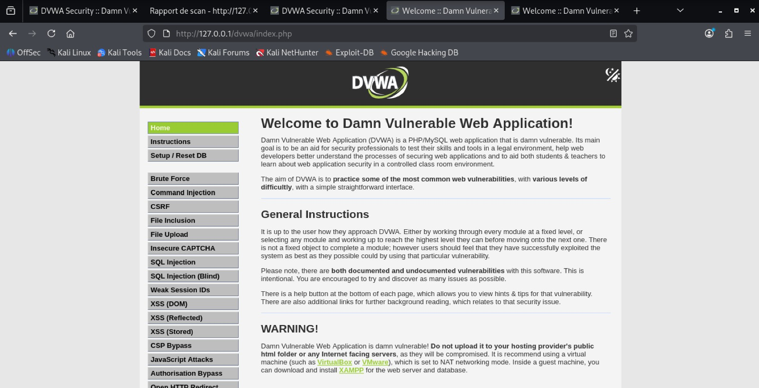
Figure 5.1 — Page d'accueil DVWA (Welcome to DVWA)
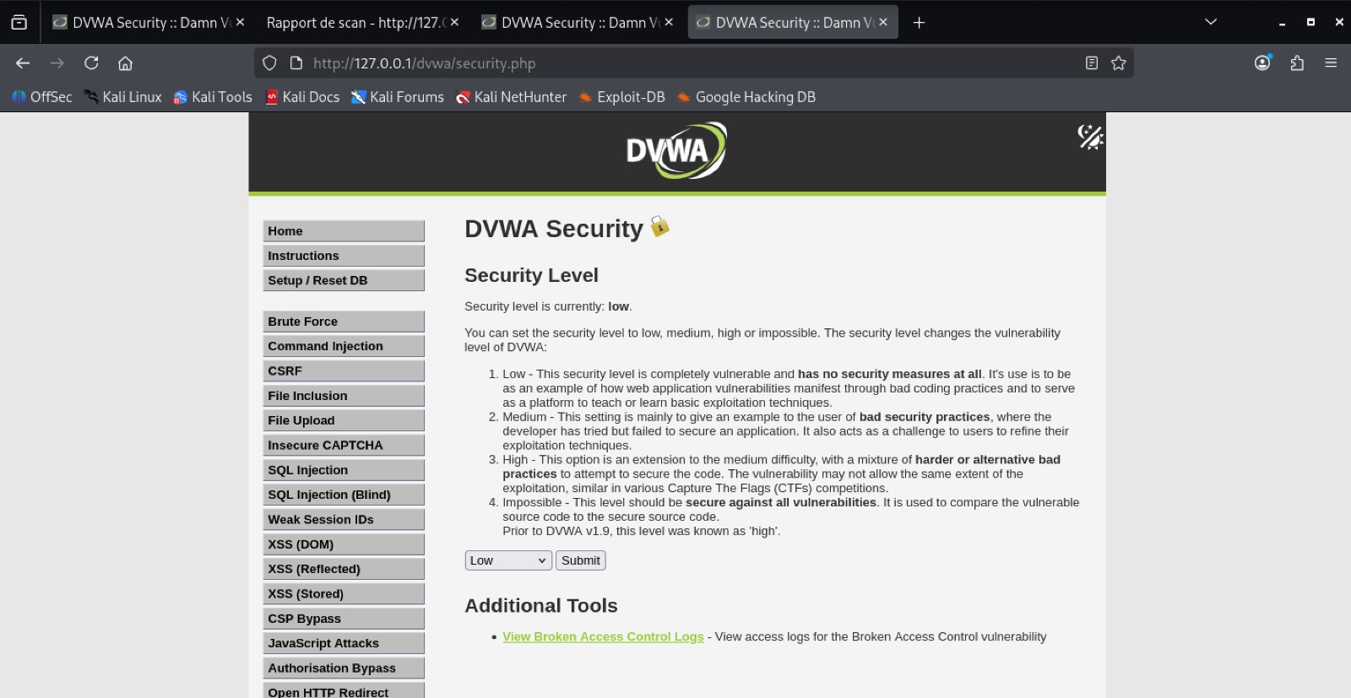
Figure 5.2 — Niveau de sécurité DVWA réglé sur « Low »

6. Guide d'utilisation (CLI)

6.1 Options disponibles
Option | Description | Défaut
--url URL | URL cible du scan (obligatoire) | —
--output FILE | Chemin du rapport HTML | rapport.html
--depth N | Profondeur de crawl BFS | 2
--timeout N | Timeout HTTP en secondes | 10
--max-pages N | Nombre maximal de pages crawlées | 100
--only LIST | Détecteurs à activer (ex: sqli,xss) | tous
--cookie STR | Cookies d'authentification manuels | —
--dvwa | Auto-login DVWA (admin/password + security=low) | false
--login-url URL | URL du formulaire de login générique | —
--username STR | Identifiant pour l'auto-login | —
--password STR | Mot de passe pour l'auto-login | —
--dvwa-security STR | Niveau de sécurité DVWA à régler | low
-v / --verbose | Logs détaillés (DEBUG) | false

6.2 Exemples d'utilisation
# Scan simple
python main.py --url http://192.168.56.101/dvwa/

# Scan DVWA avec auto-login
python main.py --url http://192.168.56.101/dvwa/ --dvwa

# Scan avec profondeur 3, rapport personnalisé et logs détaillés
python main.py --url http://192.168.56.101/dvwa/ --dvwa --depth 3 \
--output resultats.html -v

# Scan uniquement SQLi et XSS
python main.py --url http://cible.com --only sqli,xss

# Scan avec session cookie manuelle
python main.py --url http://cible.com --cookie 'PHPSESSID=abc; security=low'

7. Résultats du scan sur DVWA

7.1 Résumé
Métrique | Valeur
URL cible | http://192.168.56.101/dvwa/
Pages crawlées | 43
Durée totale | 9.10 secondes
Vulnérabilités totales | 128
Critique (CVSS ≥ 9.0) | 3
Élevé (CVSS 7.0–8.9) | 7
Moyen (CVSS 4.0–6.9) | 118
Faible (CVSS < 4.0) | 0

7.2 Sortie terminal — scan authentifié
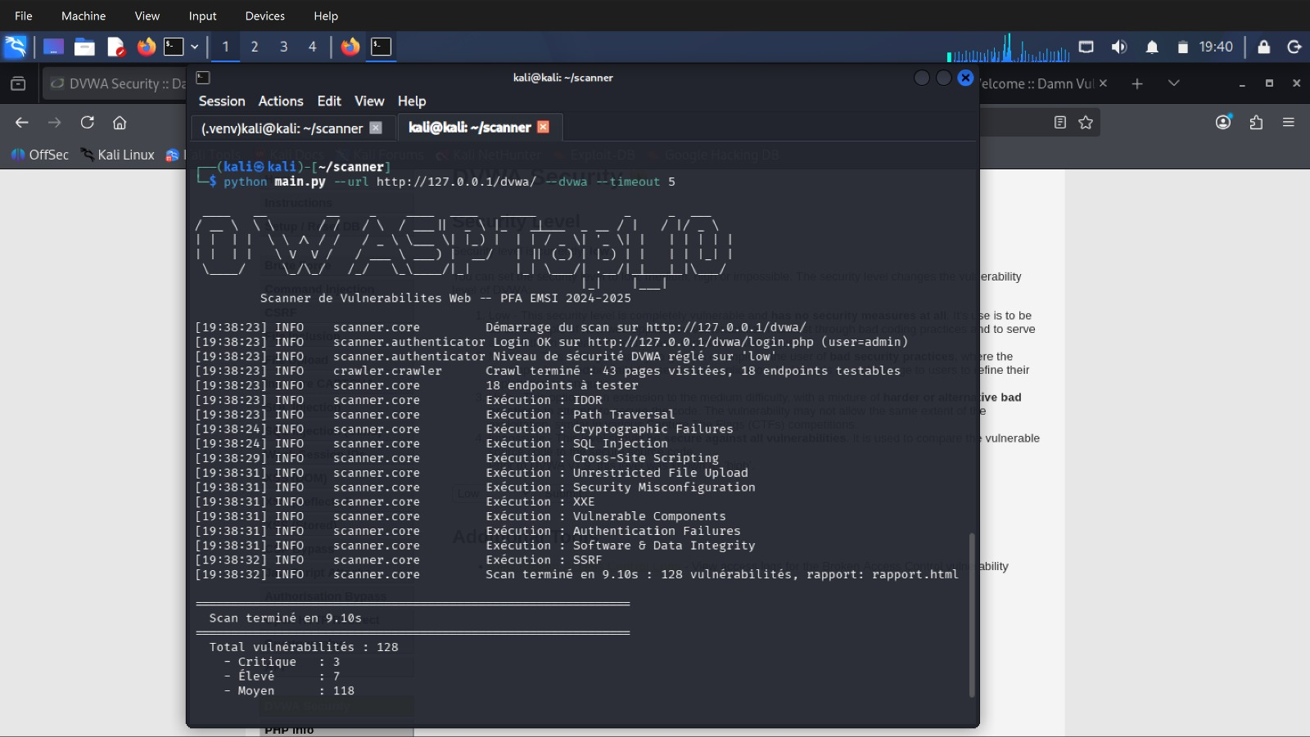
Figure 7.1 — Sortie terminal : 128 vulnérabilités détectées en 9.10s

7.3 Tableau de bord du rapport HTML
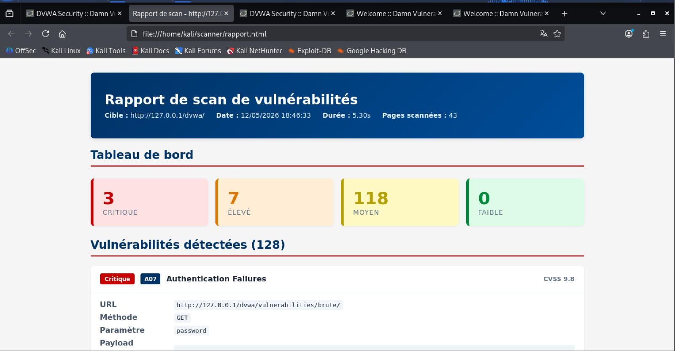
Figure 7.2 — Rapport HTML : dashboard (3 Critique, 7 Élevé, 118 Moyen)

7.4 Exemples de fiches vulnérabilité

7.4.1 Cross-Site Scripting (XSS) — A03
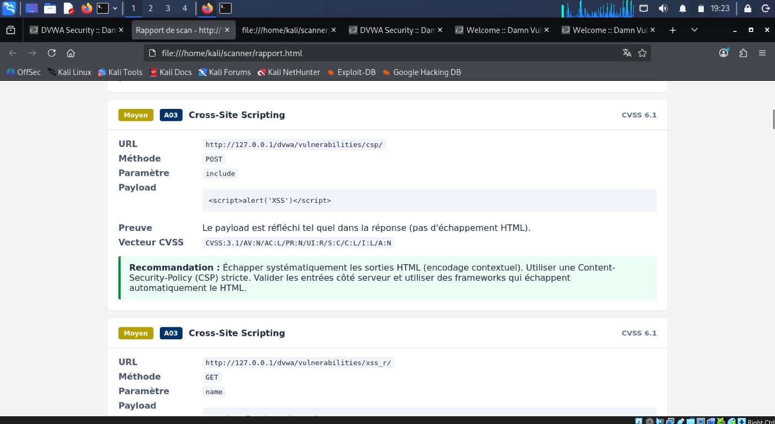
Figure 7.3 — Fiche XSS (CVSS 6.1, payload <script>alert('XSS')</script>)

7.4.2 Server-Side Request Forgery (SSRF) — A10
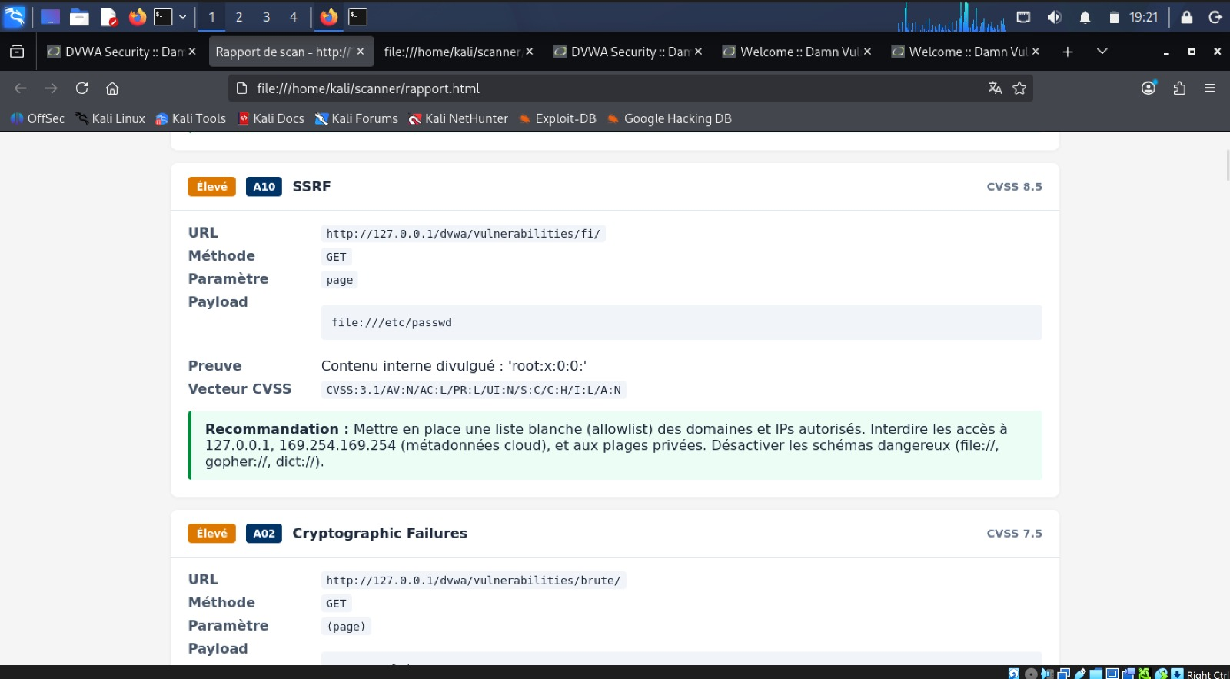
Figure 7.4 — Fiche SSRF (CVSS 8.5, payload file:///etc/passwd)

7.4.3 Path Traversal — A01
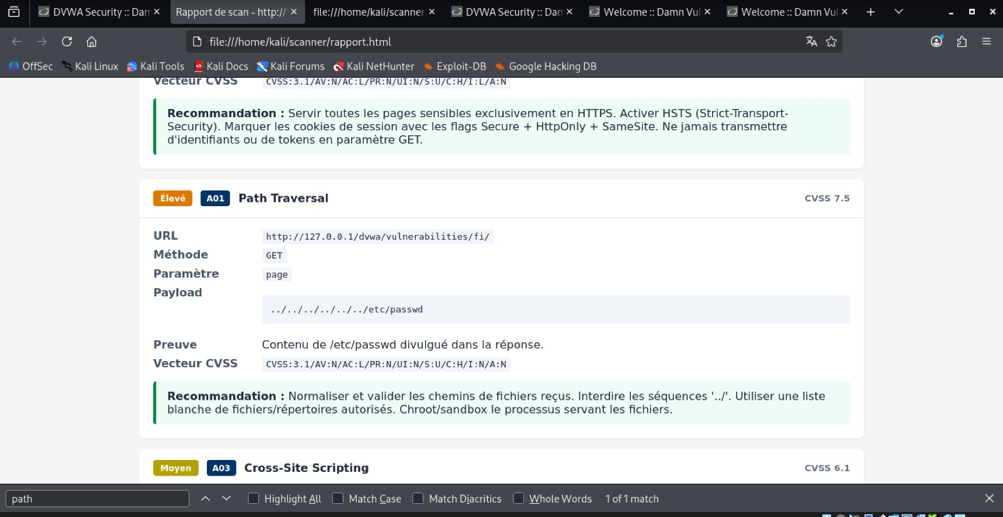
Figure 7.5 — Fiche Path Traversal (CVSS 7.5, payload ../../etc/passwd)

8. Tests unitaires

8.1 Infrastructure de test
Les 26 tests pytest utilisent une mini-application Flask DÉLIBÉRÉMENT vulnérable définie dans tests/conftest.py. Cette app expose les mêmes vulnérabilités que DVWA mais tourne en local sur un port aléatoire, sans dépendance externe.

8.2 Couverture des tests
Fichier de test | Tests | Ce qui est vérifié
test_sqli.py | 3 | Détection d'erreur SQL sur /search?q='
test_xss.py | 3 | Payload <script> réfléchi sur /greet
test_xxe.py | 2 | Entité SYSTEM sur /xml
test_ssrf.py | 3 | Redirect vers 127.0.0.1 sur /fetch
test_idor.py | 2 | Accès ID=2,3 depuis ID=1 sur /user
test_path_traversal.py | 2 | ../../etc/passwd sur /file
test_broken_auth.py | 2 | Cookie sans HttpOnly, login en clair
test_crypto.py | 2 | Formulaire password en HTTP
test_misconfig.py | 2 | /.env, /phpinfo.php, listing
test_vuln_components.py | 2 | Header Server Apache/2.4.25, jQuery 1.6.4
test_integrity.py | 1 | Script CDN sans integrity=
test_file_upload.py | 2 | Upload .php accepté sans validation
TOTAL | 26

8.3 Exécution des tests
cd imple
pytest tests/ -v

# Résultat attendu :
# collected 26 items
# ...
# 26 passed in 1.43s
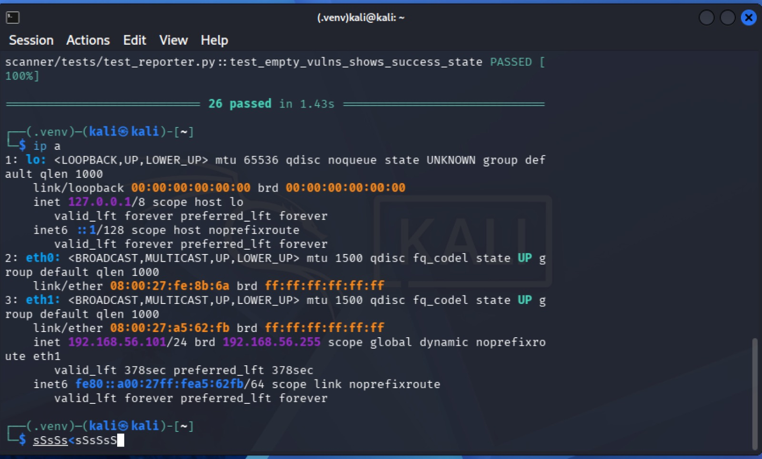
Figure 8.1 — Résultats pytest : 26 tests passés en 1.43s

9. Points techniques clés

9.1 Gestion de session HTTP
Le scanner utilise une unique instance requests.Session pour tous les appels. Cela permet de :
- Conserver les cookies d'authentification entre les requêtes.
- Réutiliser les connexions TCP (keep-alive) pour les performances.
- Appliquer un User-Agent et des headers personnalisés globalement.

9.2 Déduplication des vulnérabilités
Chaque Vulnerability expose une méthode key() retournant un tuple (type, url, param, payload). La méthode Scanner._deduplicate() utilise ce tuple comme clé d'un dict pour éliminer les doublons avant évaluation CVSS.

9.3 Détecteurs passifs vs actifs
Les détecteurs héritent soit de ActiveDetector (injectent des payloads dans les paramètres) soit de PassiveDetector (analysent uniquement le contenu HTML et les headers des réponses déjà collectées). Les passifs reçoivent tous les endpoints visités ; les actifs ne reçoivent que ceux avec des paramètres injectables.

9.4 Correction du bug d'authentification DVWA
Un bug critique dans authenticator.py empêchait l'auto-login DVWA : l'URL /login.php était construite de façon incorrecte.
Code buggué :
# BUG : urljoin('http://192.168.56.101/dvwa', 'login.php')
# => 'http://192.168.56.101/login.php' (404 !)
login_url = urljoin(base_url, 'login.php')
Code corrigé :
# CORRECT : forcer le slash final avant urljoin
base = base_url if base_url.endswith('/') else base_url + '/'
login_url = urljoin(base, 'login.php')
# => 'http://192.168.56.101/dvwa/login.php' (200 OK)

9.5 Calcul CVSS v3.1
Chaque détecteur associe à ses vulnérabilités des métriques CVSS (vecteur d'attaque, complexité, privilèges requis, impact C/I/A). L'évaluateur CVSSEvaluator calcule le score numérique et détermine la sévérité :
Score | Sévérité
9.0 – 10.0 | Critique
7.0 – 8.9 | Élevé
4.0 – 6.9 | Moyen
0.1 – 3.9 | Faible
0.0 | Aucune

10. Conclusion
Le scanner OWASP Top 10 développé dans ce PFA couvre les dix catégories de vulnérabilités les plus critiques avec 12 détecteurs autonomes. Testé sur DVWA en mode authentifié, il identifie 128 vulnérabilités en moins de 10 secondes, générant un rapport HTML exploitable avec scores CVSS v3.1.
Les 26 tests unitaires valident chaque détecteur de façon isolée, garantissant la robustesse et la maintenabilité du code. L'architecture modulaire (pipeline crawl → detect → evaluate → report) facilite l'ajout de nouveaux détecteurs pour couvrir des catégories supplémentaires.
Ce projet constitue une base solide pour un outil de pentest éducatif, extensible vers des techniques de détection plus avancées (blind SQLi, stored XSS, détection d'authentification JWT, etc.).

AVERTISSEMENT : Cet outil ne doit être utilisé QUE sur des applications dont vous avez l'autorisation explicite de tester la sécurité.

